吉林化工学院信息与控制工程学院实习报告

学生学号： 11510127
学生姓名： 高福利
专业班级： 自 动 化 1101
指导教师： 韩 光 信
职 称： 教 授
起止日期：2014.5.12～2014.5.16

吉林化工学院
Jilin Institute of Chemical Technology
目 录

第1章 绪论 1
第2章 实习目的 2
第3章 吉化工厂的实习 3
3.1 实习公司简介 3
3.2 生产实习安排 3
第4章 实习过程 4
4.1安全教育 4
4.2 ZYW系列温度变送器 4
4.3 ZYD智能综合保护器 7
总结 10

第1章 绪论
这次实习我们分配到石油检测中心去学习，实习生活虽然只有短暂的一周，但给了我们一次很好认识工厂生活的机会。不仅是让我们学习到了不少知识，还给了我们不少教育和认识自我不足的机会。很感谢老师的付出和一直陪伴，给了我们这次珍贵的机会。
生产实习主要培养大学本科生实践能力，对于促进理论联系实际、了解学科专业发展现状、增强实践动手能力、提高学生综合素质具有十分重要的作用。到各个实习工厂，增长学生见识，巩固课本知识，了解工厂的工作流程，为 我们以后的学习和工作提供必要的宝贵经验。2014年5月11日，11级自动化卓越班所有同学，在老师的带领下，对吉化检测中心进行了详细了解。吉化检测中心是个综合型的大工厂，各个生产环节连贯有序。
“理论是灰色的，生活之树常青”，只有将理论付诸于实践才能实现理论自身的价值，也只有将理论付诸于实践才能使理论得以检验。同样，一个人的价值也是通过实践活动来实现的，也只有通过实践才能锻炼人的品质，彰现人的意志。
通过这次实习，我们也算真正和化工行业有了一次亲密接触。总之，这次到吉化检测中心的短暂的见习，我们受益匪浅，是对以后工作和学习的一次探索。

第2章 实习目的
通过安排到ZYW系列温度变送器和ZYD智能综合保护器车间进行实习，了解产品生产工艺流程、职能部门的设置及其职能，了解企业的内部控制.
其中，先前我们对传感器和电机保护器的生产几乎一无所知，但下到车间之后，我们不仅了解了生产流程，还进一步了解了传感器和三相电机保护器的生产工艺流程和用途。感受颇深的一点，就是要做一名合格的注意细节的工作人员，对基本、基础的作业环节是要了解的，否则，很容易让理论脱离实践.
在熟悉了车间的生产流程后，工作人员拿了仪表的生产资料给我们看，在翻看这些资料的过程中，有不懂或弄不清楚的资料，积极向工作人员请教，在他们的耐心指导下，我们对车间的整个产品检验的程序方法有了一定上的认识。

第3章 吉化工厂的实习

3.1 实习公司简介
吉林吉化集团仪表有限责任公司，是中国石油天然气集团公司所属大型仪表生产企业。前身为吉化集团公司仪表厂，创建于1962年,是原化工部系统规模最大的自控仪表生产厂。曾在国内率先成功研制了DDZ－Ⅲ型电动单元组合仪表，并获全国科学大会奖。我公司现有技术人员270人。公司总资产8500万元，生产现场仪表、控制室仪表、仪表盘、保温、保护箱，节流装置、管阀件与接头、电气开关柜、电缆桥架等系列产品。其中，智能变送器是我公司主导产品，具有100%自主知识产权，技术水平已经达到国际同类产品先进标准。我公司已被中国石油天然气集团公司列入智能变送器产业化生产基地，具备万台智能变送器生产能力。
公司拥有先进的HZ系列贴片生产线以及GER综合校验平台，ZYW温度变送器生产能力2万台/年，完全可以满足用户对工期和产品质量的要求。

3.2 生产实习安排
在吉化吉化检测中心进行参观学习，具体实习安排如表3-1所示。

表3-1实习安排
实习  时间 | 实习内容 | 指导教师
2014.05.12 | 安全教育，参观装调组车间、各个老化实验车间以及各种检测设备 | 韩光信
2014.05.13 | 参观四种参数仪表，李师傅讲解两种压力变送器和手持通讯器 | 付秀伟
2014.05.14 | 贴商标，初工讲解电动机保护器 | 付秀伟
2014.05.15 | 贴商标，徐主任分析压力变送器与工厂设备之间的联系 | 韩光信  付秀伟
2014.05.16 | 总结 | 韩光信

第4章 实习过程

4.1工厂安全教育
我们首次进去吉化工厂，工厂人员很热情的接待了我们，首先对我们进行了工厂三级安全教育。让我们填写的必要的安全知识资料。安全知识是我们生产生活的必要前提，要有自我救助意识，熟悉安全逃生路线。自我救助意识有时候也会帮到别人，保护自己也可以救助他人。
企业成于安全，败于事故。任何一起事故对企业都是一种不可挽回的损失，对家庭、个人更是造成无法弥补的伤痛。安全意识应始终牢牢扎根在每个人的心中，让大家知道若责任心不到位就会酿成事故，正确认识到安全不是一个人的问题，而是你中有我，我中有你，是一个上下关联、人人互保、环环相扣的链，是一张错综复杂、紧密相连的网。回顾石化企业发生的重大事故，一次次映入我脑海的不外乎是以下内容：某人安全意识淡漠，严重违反《安全生产法》；某某安全责任心不强，麻痹大意习惯性违章；某某单位安全管理不严，尤其是现场安全监督检查不力等等。张科长一番话让我们对工厂安全教育产生了很大的重视。张科长对我们进行了简要的安全扫盲教育，其中包括自我救助和必要的逃生方法，车间内必须遵守的规则等。我认识到凡事应从小事注意和防范。

4.2 ZYW系列温度变送器
ZYW系列温度变送器是吉林吉化集团仪表有限责任公司历时六年自主研发的一种高精度智能温度变送器。它除了具有当今国际先进的智能温变所具有的测量、显示、变送、通讯功能以外，
成功地解决了温场温差的测量问题；成功地解决了常规温变用于带阴极保护管线上使用障碍问题；成功地解决了特殊用户使用非标温度传感器的分度表自制问题；ZYW系列智能温度变送器无论是设计理念还是技术水平都处于国际领先。
一、技术特点：
1．广泛的应用领域
ZYW系列智能温度变送器可广泛应用于石油、石化、电力、冶金、制药、军工、船舶等行业。合理的结构设计以及稳定的性能保证其在高原、海洋等恶劣的工况条件下长期稳定运行。
2．高精度
ZYW系列智能温度变送器采用了更为高效的电路设计以及低功耗工业级元器件，小信号处理采用∑-△转换技术，使转换精度高达24位，从而保证整机精度达到0.05% of span ，为用户进行工程控制提供了准确的测控数据。
3．快速响应
ZYW系列智能温度变送器采用国际先进的16位微处理器，它能够快速的处理从现场采集的信号，精简高效的程序设计，提高了数据的存储、刷新以及显示的速度。
4．双通道实时采样
ZYW系列智能温度变送器可以实现单台变送器对两路传感器信号进行实时采样，并将采集后的信号进行平均值、温差等运算，从而彻底的改变了传统的双变送器测量温场温差的模式，有效降低了用户投入的成本。

5．全类型信号接入
ZYW系列智能温度变送器支持各种类型热电阻（RTD）、热电偶(TC)、电阻（Ohm）以及毫伏电压（mV）信号等，即便是用户使用非标准测温元件，也可以通过人机交互系统设置相应的分度表，从而使变送器支持用户自定义信号，满足用户的特殊需要。

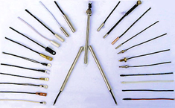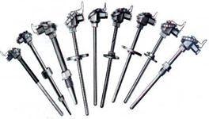
图4-1 测温元件
6．输油管道上的典型应用
在长距离输油（气）管道上或者大型地下储罐群，往往配有强制电流型阴极保护装置用以防止管道的腐蚀，但阴极保护装置同时也将变送器的接地切断，导致变送器避雷功能失效，给变送器的正常运行带来了隐患。ZYW系列智能温度变送器采用独有分体结构设计，从而彻底的解决这个安全隐患，保证了变送器安全稳定的运行。

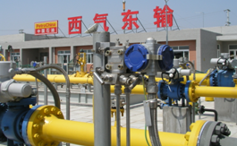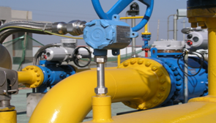
图4-3 典型应用

7．人机交互系统
人机交互系统是我公司专门为ZYW系列智能温度变送器设计的一套组态软件系统，功能包括传感器类型的设定、量程设定、D/A校准、调零等各种变送器参数的设置，也可以对变送器的运行进行实时监控，掌握变送器的工作状态。

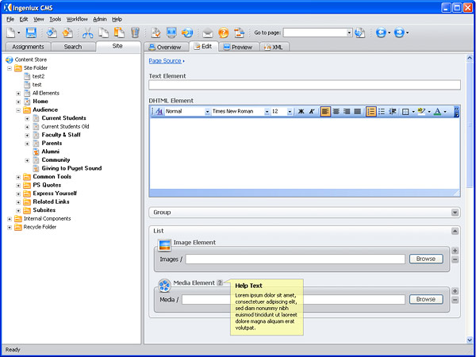
图4-4人机交互系统
8．支持多种通讯协议
ZYW系列智能温度变送器内置的通讯模块，可支持HART协议、FF现场总线协议、Modbus协议等多种通讯协议，用户可以通过手持器方便的对变送器进行在线调试、参数设定、自我诊断等操作。

ZYW智能温度
变送器
HART(R)
FF现场总线
Modbus协议

图4-5 多通讯协议
二、产品型号
1．ZYW3000：采用双隔腔防爆外壳具，主要应用于现场测温。
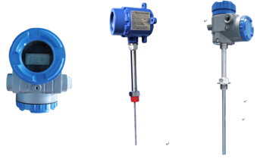
图4-6 ZYW3000
2．手持通讯器：中文手持通讯器是专门为ZY系列智能变送器而设计，它也是国内首款中文界面的手持通讯器，它遵循HART通讯协议，显示界面为中文。通过手持通讯器与ZYW温度变送器的连接，用户可以读取、设定和调整ZYW温度变送器的各种参数。

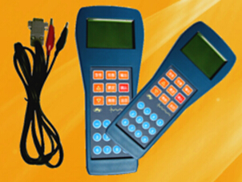
图4-7 手持通讯器

4.3 ZYD智能综合保护器
ZYD智能综合保护器是一种基于高速微处理器技术开发研制的电动机及馈电线路智能管理装置。为低压电动机及低压馈线终端提供了一整套集保护与监控于一体的智能化、专业化的管理方案。
ZYD智能保护器的使用为用户提供精准的电流检测功能，为用户提供直观的电流显示，为用户提供精确的漏电显示，为用户提供专业的电流控制方式，为用户提供完善的电流保护功能。为用户提供丰富的电流输入输出节点，以便用户进行工艺联锁，为用户提供标准的远程接口，以便用户集中监控，ZYD智能综合保护器的使用是低压控制系统无人化、智能化管理的理想选择。

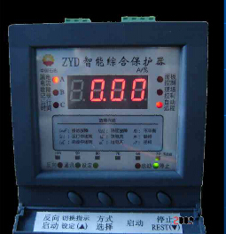
图4-8 产品外观
一、性能概述：
1．响应速度快，采用高性能的微处理器，动作及时、可靠；
2．供电范围宽，交流供电：100~240VAC，直流供电：120~370VAC；
3．计测功能精准，提供精确的三相电流和接地电流的检测及显示功能；
4．提供标准HART通讯功能，支持ModBus协议，支持DCS/PLC硬件接线模式和 RS485网络通讯模式，方便集中控制；
5．安装方式灵活，采取紧凑型设计，产品外形小，可在低压控制终端各种形式的柜体及抽屉中直接安装使用；
6．提供多路输入输出开关量接口，可以满足各种工艺的联锁控制。
7．该产品具有全面的保护功能：可对电动机进行过电流，不平衡，缺相、运行中堵转、启动中堵转、欠电流、接地、逆相等保护，可对馈线线路进行过载和接地保护，可对增安型防爆电机进行tE时间保护；具有完善的控制功能，可对电动机实现直接启动、正反启动、星角启动、自耦降压启动的控制；可提供4~20mA模拟输出信号。

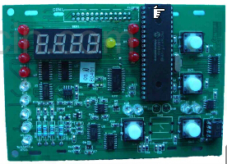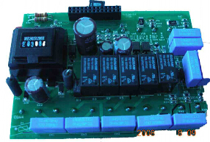
图4-8 ZYD保护器内部结构

工作过程：
压力
传感器

硅电容

采样单元
放大单元

显示屏
△P--△C—电信号
外来压力

二、对于ZYD智能保护器，徐主任讲的比较详细，领先的技术让我大开眼界。
两线制是指现场变送器与控制室仪表联系仅用两根导线，这两根线既是电源线，又是信号线。两线制与三线制 （一根正电源线，两根信号线,其中一根共GND） 和四线制（两根正负电源线，两根信号线,其中一根共GND）相比，两线制的优点是：
1．不易受寄生热电偶和沿电线电阻压降和温漂的影响，可用非常便宜的更细的导线;可节省大量电缆线和安装费用；
2．在电流源输出电阻足够大时，经磁场耦合感应到导线环路内的电压，不会产生显著影响，因为干扰源引起的电流极小，一般利用双绞线就能降低干扰;三线制与四线制必须用屏蔽线,屏蔽线的屏蔽层要妥善接地；
3．电容性干扰会导致接收器电阻有关误差，对于4～20mA两线制环路，接收器电阻通常为250Ω（取样Uout=1～5V）这个电阻小到不足以产生显著误差，因此，可以允许的电线长度比电压遥测系统更长更远；
4．各个单台示读装置或记录装置可以在电线长度不等的不同通道间进行换接，不因电线长度的不等而造成精度的差异，实现分散采集，分散式采集的好处就是：分散采集，集中控制；
5．将4mA用于零电平，使判断开路与短路或传感器损坏（0mA状态）十分方便；
6．在两线输出口非常容易增设一两只防雷防浪涌器件,有利于安全防雷防爆。

总结
为期一周的生产实习很快就结束了，我们整个团队很好的完成的了这次工厂生产实习。让我们对我们本专业对未来就业有了进一步的了解和认识。生产控制和仪表生产是我们将来就业面临主要趋势。这次生产实习不仅让我们了解了本专业的发展现状，同时增强了实践动手能力。无论是在生活还是工作中，我们都要脚踏实际，一步一个脚印，稳扎稳打，不要眼高手低，好高骛远，做好生活中每一个小事。
最后，真心感谢韩老师和付老师的默默陪伴和付出，感谢吉化工厂技术人员给我们的耐心讲解。感谢生活中每一个帮助过我们的人。
